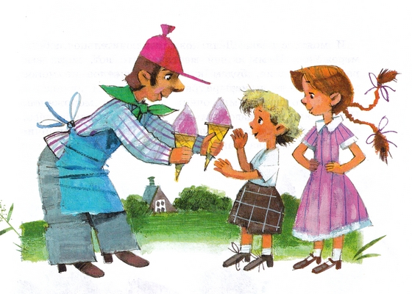
Когда я был маленький, я очень любил мороженое. Конечно, я его и сейчас люблю. Но тогда это было что-то особенное – так я любил мороженое.И когда, например, ехал по улице мороженщик со своей тележкой, у меня прямо начиналось головокружение: до того мне хотелось покушать то, что продавал мороженщик.И моя сестренка Леля тоже исключительно любила мороженое.И мы с ней мечтали, что вот, когда вырастем большие, будем кушать мороженое не менее как три, а то и четыре раза в день.Но в то время мы очень редко ели мороженое. Наша мама не позволяла нам его есть. Она боялась, что мы простудимся и захвораем. И по этой причине она не давала нам на мороженое денег.И вот однажды летом мы с Лелей гуляли в нашем саду. И Леля нашла в кустах галошу. Обыкновенную резиновую галошу. Причем очень ношенную и рваную. Наверное, кто-нибудь бросил ее, поскольку она разорвалась.Вот Леля нашла эту галошу и для потехи надела ее на палку. И ходит по саду, машет этой палкой над головой.Вдруг по улице идет тряпичник. Кричит: «Покупаю бутылки, банки, тряпки!»
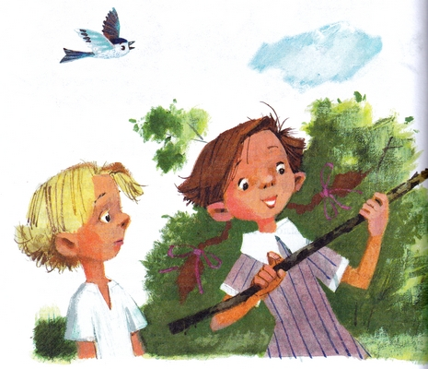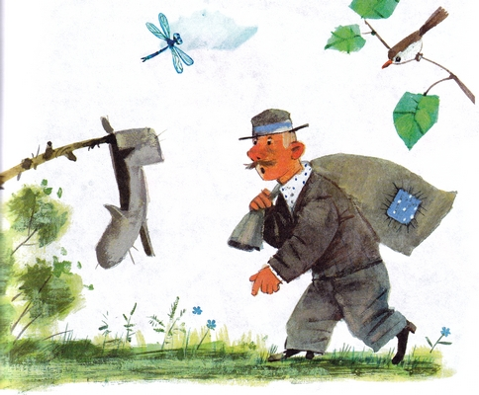Увидев, что Леля держит на палке галошу, тряпичник сказал Леле:– Эй, девочка, продаешь галошу?Леля подумала, что это такая игра, и ответила тряпичнику:– Да, продаю. Сто рублей стоит эта галоша.Тряпичник засмеялся и говорит:– Нет, сто рублей – это чересчур дорого за эту галошу. А вот если хочешь, девочка, я тебе дам за нее две копейки, и мы с тобой расстанемся друзьями.И с этими словами тряпичник вытащил из кармана кошелек, дал Леле две копейки, сунул нашу рваную галошу в свой мешок и ушел.Мы с Лелей поняли, что это не игра, а на самом деле. И очень удивились.Тряпичник уже давно ушел, а мы стоим и глядим на нашу монету.Вдруг по улице идет мороженщик и кричит:– Земляничное мороженое!Мы с Лелей подбежали к мороженщику, купили у него два шарика по копейке, моментально их съели и стали жалеть, что так задешево продали галошу.
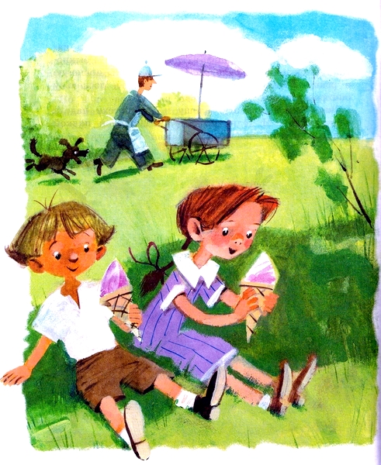На другой день Леля мне говорит:– Минька, сегодня я решила продать тряпичнику еще одну какую-нибудь галошу.Я обрадовался и говорю:– Леля, разве ты опять нашла в кустах галошу?
Леля говорит:
– В кустах больше ничего нет. Но у нас в прихожей стоит, наверно, я так думаю, не меньше пятнадцати галош. Если мы одну продадим, то нам от этого худо не будет.И с этими словами Леля побежала на дачу и вскоре появилась в саду с одной довольно хорошей и почти новенькой галошей.Леля сказала:– Если тряпичник купил у нас за две копейки такую рвань, какую мы ему продали в прошлый раз, то за эту почти что новенькую галошу он, наверное, даст не менее рубля. Воображаю, сколько мороженого можно будет купить на эти деньги.Мы целый час ждали появления тряпичника, и когда мы наконец его увидели, Леля мне сказала:– Минька, на этот раз ты продавай галошу. Ты мужчина, и ты с тряпичником разговаривай.А то он мне опять две копейки даст. А это нам с тобой чересчур мало.
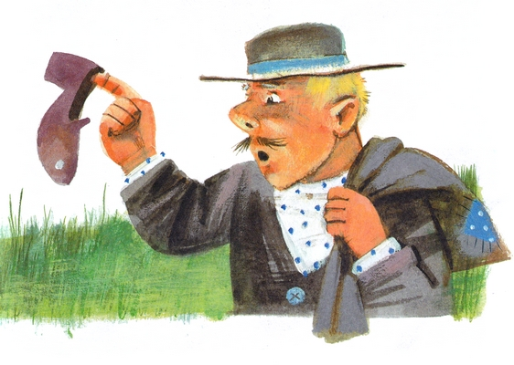Я надел на палку галошу и стал махать палкой над головой.Тряпичник подошел к саду и спросил:– Что, опять продается галоша?Я прошептал чуть слышно:– Продается.Тряпичник, осмотрев галошу, сказал:– Какая жалость, дети, что вы мне все по одной галошине продаете. За эту одну галошу я вам дам пятачок. А если бы вы продали мне сразу две галоши, то получили бы двадцать, а то и тридцать копеек. Поскольку две галоши сразу более нужны людям. И от этого они подскакивают в цене.Леля мне сказала:– Минька, побеги на дачу и принеси из прихожей еще одну галошу.
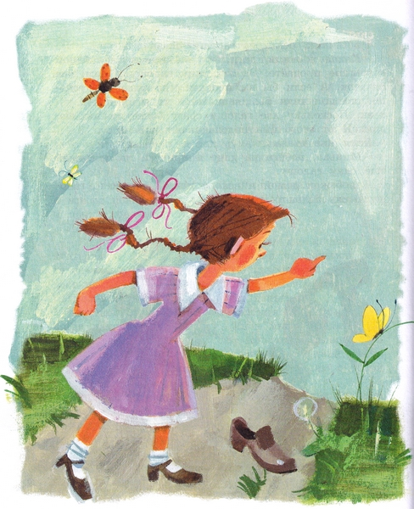Я побежал домой и вскоре принес какую-то галошу очень больших размеров.Тряпичник поставил на траву эти две галоши рядом и, грустно вздохнув, сказал:– Нет, дети, вы меня окончательно расстраиваете своей торговлей. Одна галоша дамская, другая – с мужской ноги, рассудите сами: на что мне такие галоши?Я вам хотел за одну галошу дать пятачок, но, сложив вместе две галоши, вижу, что этого не будет, поскольку дело ухудшилось от сложения. Получите за две галоши четыре копейки, и мы расстанемся друзьями.
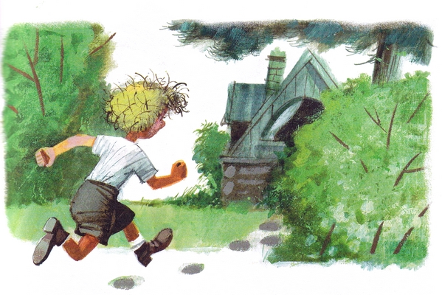Леля хотела побежать домой, чтоб принести еще что-нибудь из галош, но в этот момент раздался мамин голос. Это мама звала домой, так как с нами хотели попрощаться мамины гости. Тряпичник, видя нашу растерянность, сказал:– Итак, друзья, за эти две галоши вы могли бы получить четыре копейки, но вместо этого получите три копейки, одну копейку я вычитаю за то, что понапрасну трачу время на пустой разговор с детьми.Тряпичник дал Леле три монетки по копейке и, спрятав галоши в мешок, ушел.Мы с Лелей моментально побежали домой и стали прощаться с мамиными гостями: с тетей Олей и дядей Колей, которые уже одевались в прихожей.Вдруг тетя Оля сказала:– Что за странность! Одна моя галоша тут, под вешалкой, а второй почему-то нету.Мы с Лелей побледнели. И стояли не двигаясь.Тетя Оля сказала:– Я великолепно помню, что пришла в двух галошах. А тут сейчас только одна, а где вторая, неизвестно.Дядя Коля, который тоже искал свои галоши, сказал:– Что за чепуха в решете! Я тоже отлично помню, что пришел в двух галошах, тем не менее второй моей галоши тоже нету.
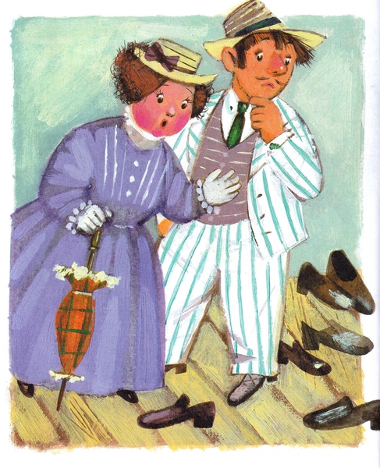Услышав эти слова, Леля от волнения разжала кулак, в котором у нее находились деньги, и три монетки по копейке со звоном упали на пол.Папа, который тоже провожал гостей, спросил:– Леля, откуда у тебя эти деньги?Леля начала что-то врать, но папа сказал:– Что может быть хуже вранья!Тогда Леля заплакала. И я тоже заплакал.И мы сказали:– Продали тряпичнику две галоши, чтобы купить мороженое.Папа сказал:– Хуже вранья – это то, что вы сделали.Услышав, что галоши проданы тряпичнику, тетя Оля побледнела и зашаталась. И дядя Коля тоже зашатался и схватился рукой за сердце. Но папа им сказал:– Не волнуйтесь, тетя Оля и дядя Коля, я знаю, как нам надо поступить, чтобы вы не остались без галош. Я возьму все Лелины и Минькины игрушки, продам их тряпичнику, и на вырученные деньги мы приобретем вам новые галоши.
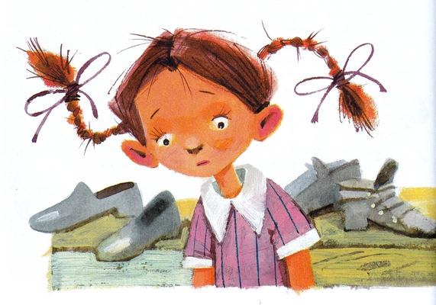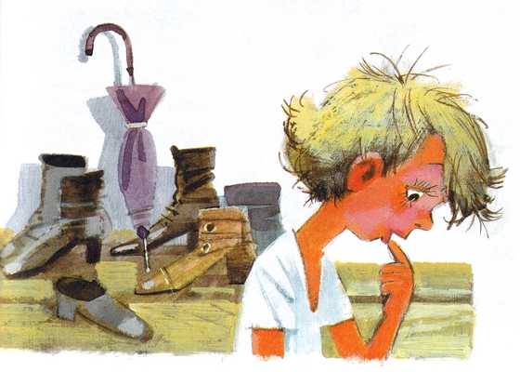Мы с Лелей заревели, услышав этот приговор. Но папа сказал:– Это еще не все. В течение двух лет я запрещаю Леле и Миньке кушать мороженое.А спустя два года они могут его кушать, но всякий раз, кушая мороженое, пусть они вспоминают эту печальную историю, и всякий раз пусть они думают, заслужили ли они это сладкое.В тот же день папа собрал все наши игрушки, позвал тряпичника и продал ему все, что мы имели. И на полученные деньги наш отец купил галоши тете Оле и дяде Коле.И вот, дети, с тех пор прошло много лет. Первые два года мы с Лелей действительно ни разу не ели мороженого. А потом стали его есть и всякий раз, кушая, невольно вспоминали о том, что было с нами.
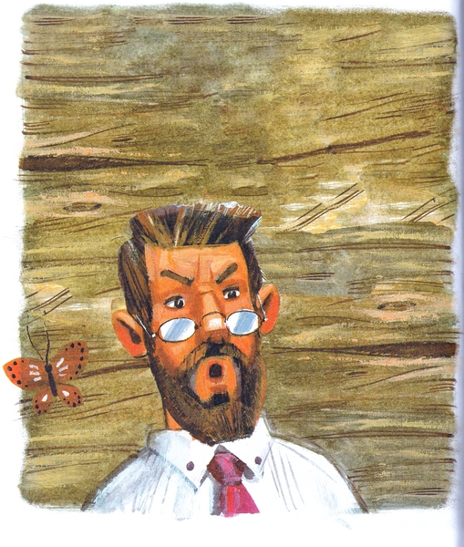И даже теперь, дети, когда я стал совсем взрослый и даже немножко старый, даже и теперь иной раз, кушая мороженое, я ощущаю в горле какое-то сжатие и какую-то неловкость. И при этом всякий раз, по детской своей привычке, думаю: «Заслужил ли я это сладкое, не соврал ли и не надул ли кого-нибудь?»Сейчас очень многие люди кушают мороженое, потому что у нас имеются целые огромные фабрики, в которых изготовляют это приятное блюдо.Тысячи людей и даже миллионы кушают мороженое, и я бы, дети, очень хотел, чтобы все люди, кушая мороженое, думали бы о том, о чем я думаю, когда ем это сладкое.
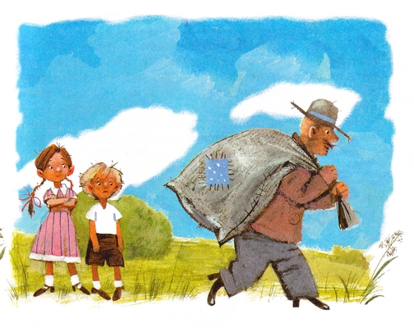
Иллюстрации: Н.Бугославская.

